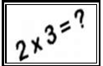
Nom: .......................................... Data: .............................

MATEMÀTIQUES PROBLEMES

Celebrem el final del curs
Anem a l’aquari
- Volem organitzar una excursió a l’aquari de Barcelona per al primer divendres del mes de Juny.

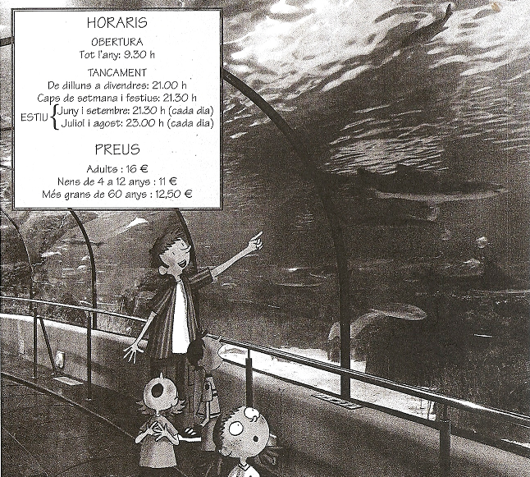

Fixa’t en la taula d’horaris i preus de l’aquari i contesta a les preguntes següents:

- A quina hora obren l’aquari? ______________________________________
I a quina hora el tanquen? _________________________________________
________________________________________________________________
_______________________________________________________________ .

- Quantes hores és obert durant el dia? ______________________________.
- Quant val una entrada? __________________________________________
_______________________________________________________________.
- Quant pagarem entre tots els nens i nenes de la classe?
_______________________________________________________________ .
- Si anéssim a l’aquari 50 alumnes i ens acompanyessin 4 persones adultes,
quant pagaríem en total?
_______________________________________________________________.
- Contesta a la primera pregunta si la sortida es fes en el mes de desembre.
_______________________________________________________________.




Nom: .......................................... Data: .............................

MATEMÀTIQUES PROBLEMES

Anem a veure un espectacle
Volem organitzar una sortida per anar a veure un espectacle a la ciutat de Tàrrega el segon divendres de Juny.

Tenim les opcions següents:

Fixa’t en la informació dels espectacles i respon a les preguntes següents:
- Quin és l’espectacle preferit a la teva classe? __________________________
_______________________________________________________________.

Pregunta als companys i companyes de la classe i recull els resultats en la taula.

Les aventures d’en Magí
Músiques i danses
Planeta Puig

- Si són ¾ de cinc, quant temps falta per a la pròxima sessió de cinema? _____________________________________________________________ .

- Al teatre ens regalen 1 entrada si en comprem 15; al cinema ens en regalen 1 si en comprem 20, i a l’espectacle de música ens en regalen 1 si en comprem 10.

Quant hauríem de pagar tota la classe per cadascun dels espectacles?
__________________________________________________________________________________________________________________________________________________________________________________________
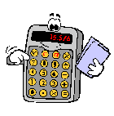

Nom: .......................................... Data: .............................

MATEMÀTIQUES PROBLEMES

El desplaçament
Per anar a Tàrrega ens desplaçarem en autocar. Observa aquesta taula de les distàncies per carretera entre Tàrrega i algunes ciutats catalanes:

Contesta a les preguntes següents:
- Si som a Girona, quants quilòmetres farem fins arribar a Tàrrega?
_____________________________________________________________.

- Digues quants Km fareu des de la vostra població fins arribar a
Tàrrega? _____________________________________________________.

- Si sortim a ¼ de 9 de l’escola i en 1 hora l’autocar fa 75 Km, a quina hora arribarem a Tàrrega aproximadament? _____________________________.

- Quants diners pagaríem per la plaça d’autocar si hi anéssim 50 alumnes i 4 adults? _____________________________________________________.

Nom: .......................................... Data: .............................

MATEMÀTIQUES PROBLEMES

Anem a dinar
Un dels últims dies volem anar a dinar a un restaurant xinès. La mestra ens ha portat el menú i la carta del restaurant perquè cada un triï el que voldrà menjar, però ha aprofitat l’ocasió i ens ha proposat de fer uns problemes.

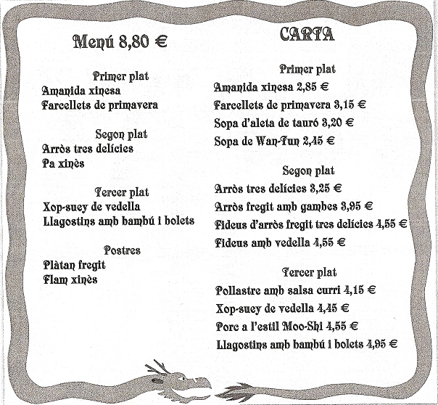

Fixa’t en el menú i en la carta del restaurant i resol els problemes següents:

- Una persona ha demanat farcellets de primavera, arròs tres
delícies i llagostins amb bambú i bolets, de la carta. El seu company li ha dit que ho hauria pogut demanar dins el menú i li hauria sortit més bé de preu.

Té raó? ________________________________________________________ .

Demostra-ho.

- La Maria vol demanar sopa d’aleta de tauró i porc a l’estil
Moo-Shi.

Pot fer un menú? _________________________________________________ .

Quant valdrà el seu dinar? __________________________________________ .

